

Laboratorium 2 - interpolacja

Tomasz Belczyk

09.04.2021

Metody Obliczeniowe w Nauce i Technice

Informatyka niestacjonarna 2020/2021

Wydział Informatyki, Elektroniki i Telekomunikacji

Akademia Górniczo-Hutnicza im. Stanisława Staszica w Krakowie

Wstęp

Celem ćwiczenia jest zapoznanie się z biblioteką **GSL** jak i programem **Gnuplot**. GSL jest biblioteką do obliczeń numerycznych, napisaną w języku C która jest z kolei częścią Projektu GNU. Biblioteka zapewnia szeroką gamę procedur matematycznych, takich jak generatory liczb losowych, funkcje specjalne i dopasowywanie metodą najmniejszych kwadratów. W sumie dostępnych jest ponad 1000 funkcji z obszernym zestawem testów.

Gnuplot jest przenośnym narzędziem graficznym opartym na wierszu poleceń dla systemów Linux, OS / 2, MS Windows, OSX, VMS i wielu innych platform. Kod źródłowy jest chroniony prawem autorskim, ale jest swobodnie rozpowszechniany (tj. Nie musisz za niego płacić). Został pierwotnie stworzony, aby umożliwić naukowcom i studentom interaktywną wizualizację funkcji matematycznych i danych, ale urósł do obsługi wielu nieinteraktywnych zastosowań, takich jak skrypty internetowe. Jest również używany jako silnik kreślący przez aplikacje innych firm, takie jak Octave. Gnuplot jest wspierany i aktywnie rozwijany od 1986 roku.

Wykorzystywane narzędzia

W celu uruchamiania programów wykorzystywany jest system Ubuntu który z kolei jest uruchomiony w kontenerze docker’a. Oprócz tego do kompilacji programu używamy Makefile który jest zainstalowany na owym kontenerze. Ponadto używamy Gnuplot, Xming, Windows Terminal i VS Code jako edytor.

Treść zadań – GSL

1. Proszę skompilować i uruchomić program interpolacja.c. Korzystając z programu gnuplot narysować wykres.

2. Narysować na jednym wykresie krzywe otrzymane różnymi metodami interpolacji (w przykładzie ustawione jest *gsl_interp_polynomial*).

Treść zadań – Gnuplot

1. Przy pomocy gnuplot proszę narysować dane zgromadzone w pliku dane1.dat. Aby wykres był czytelny, jedna z osi musi mieć skale logarytmiczna. Proszę ustalić, która to os i narysować wykres.

2. Proszę narysować wykres funkcji dwuwymiarowej, której punkty znajdują się w pliku dane2.dat. Proszę przeglądnąć plik i spróbować znaleźć w nim maksimum. Potem proszę zlokalizować maksimum wizualnie na wykresie. Proszę na wykresie zaznaczyć maksimum strzałką

3. Proszę odtworzyć wykres znajdujący się na rysunku

Zadania GSL

1.

Zaczynamy od skompilowania programu poleceniem make. Następnie przechodzimy do uruchomienia programu wydając komendę: *./interpolacja*

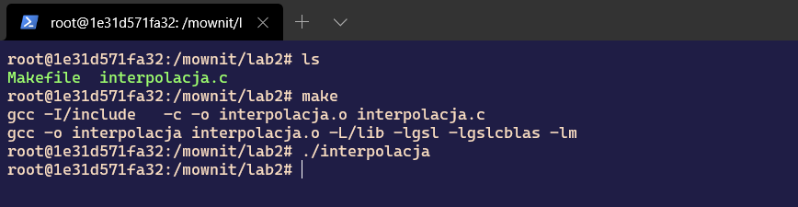

Zauważamy iż wygenerowane dostają programy wynikowe z polecenia make jak i pliki txt wynikające z uruchomienia programu interpolacja

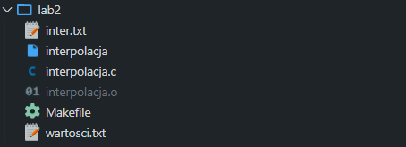

Następnie rysujemy wykres sekwencją poleceń *gnuplot* -> *plot „wartości.txt” with lines*

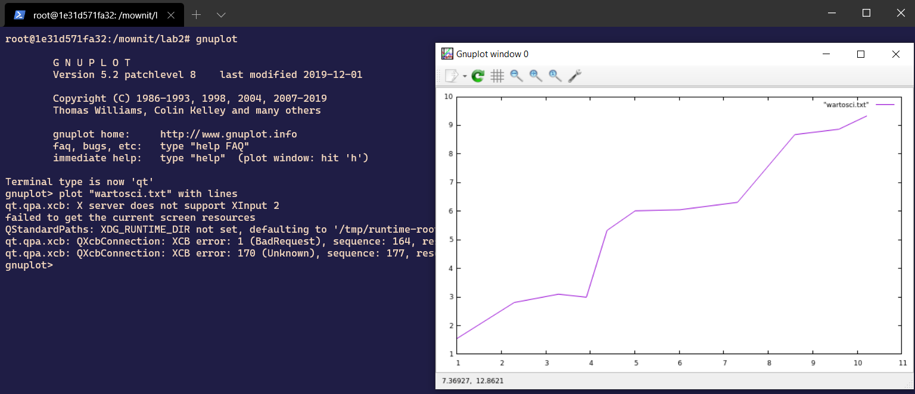

2.

Zaczynamy od zmodyfikowania programu aby dodać nową krzywą używając innej interpolacji

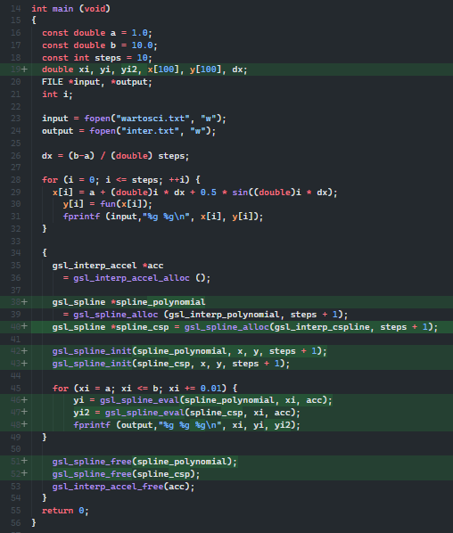

Uruchamiamy *make clean* ,następnie *make* a na końcu *./interpolacja* i generujemy pliki wyjściowe. Aby pokazać wykres przechodzimy do gnuplot

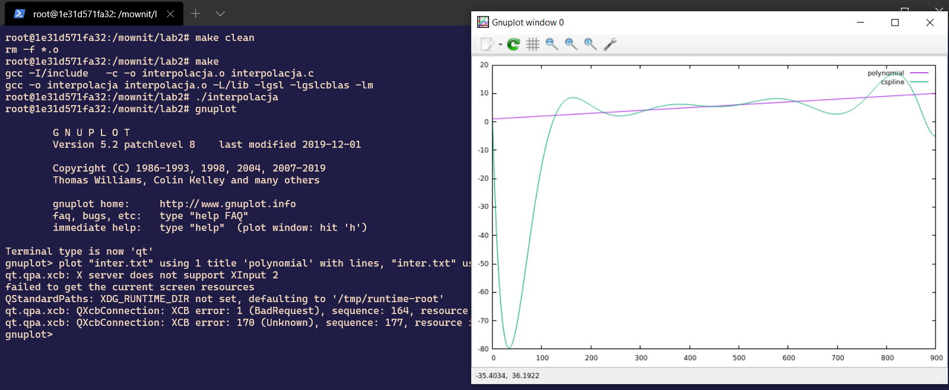

Zadania Gnuplot

1.

Zaczynamy od pobrania pliku *dane1.dat* i zapisania go w naszym katalogu roboczym. Aby znacząco poprawić czytelność wykresu posłużymy się skalą logarytmiczną. Skala ta zostanie ustawiona dla osi X. Następnie możemy narysować wykres

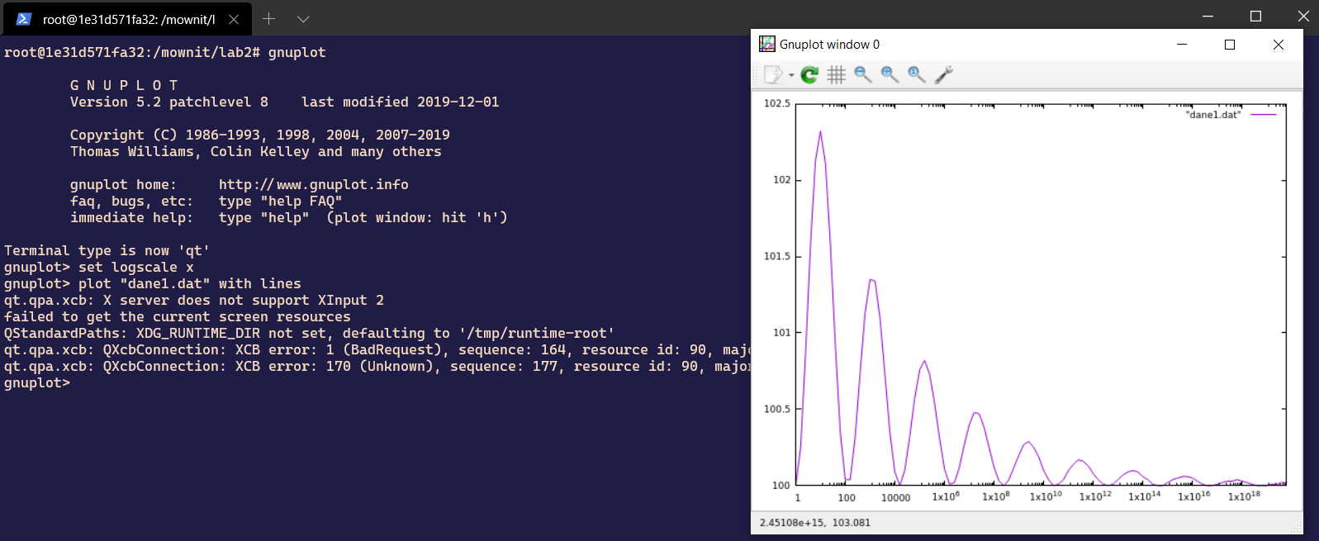

2.

Jak w poprzednim ćwiczeniu zaczynamy od pobrania pliku którym tym razem jest dane2.dat. Następnie przechodzimy do *gnuplot* oraz rysujemy wykres funkcji dwuwymiarowej używając uprzednio pobranego pliku z danymi

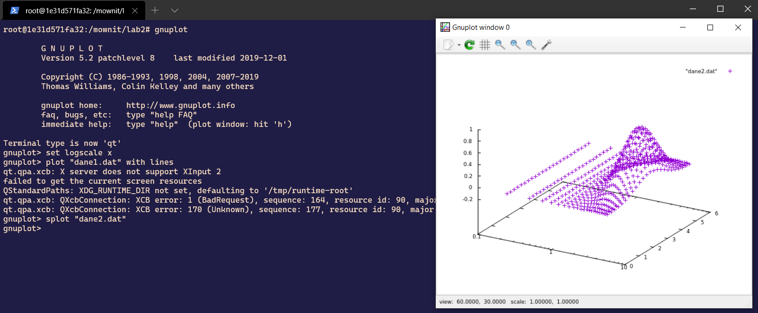

Próbujemy zlokalizować maksimum na wykresie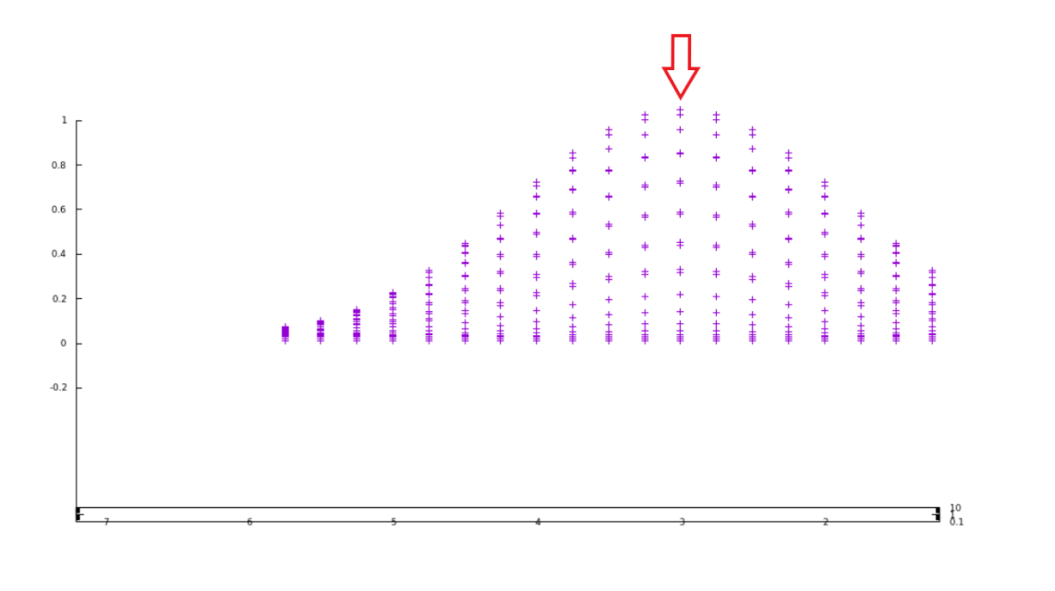

Następnie szukamy wszystkich punktów które leżą na osi **X** w punkcie **3**

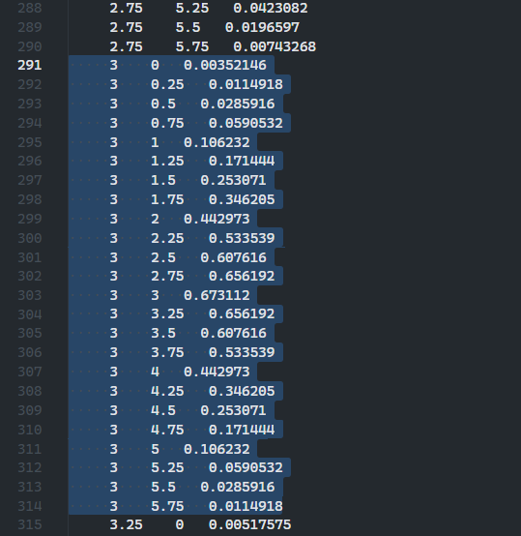

Mając te informacje możemy w łatwy sposób zauważyć iż najwyżej znajduje się punkt 0.673112 w linii 303 pliku dane2.dat

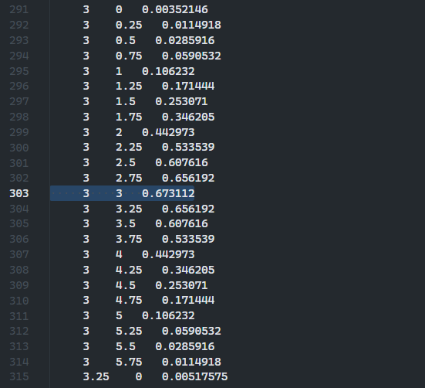

Jest to maksimum tej funkcji dwuwymiarowej

Wnioski

Biblioteka GSL jak i program Gnuplot w łatwy i przyjemny sposób potrafią zwizualizować dane które dostarczymy lub wygenerujemy. Dokumentacje GSL jak i Gnuplot są bardzo dojrzałe i rozwinięte dzięki czemu dostęp do informacji jest łatwy lecz skomplikowany ze względu na zaawansowanie.